**Příloha č. 18**

Tržní místo, tržiště: **sportovní areál Chlebovice**

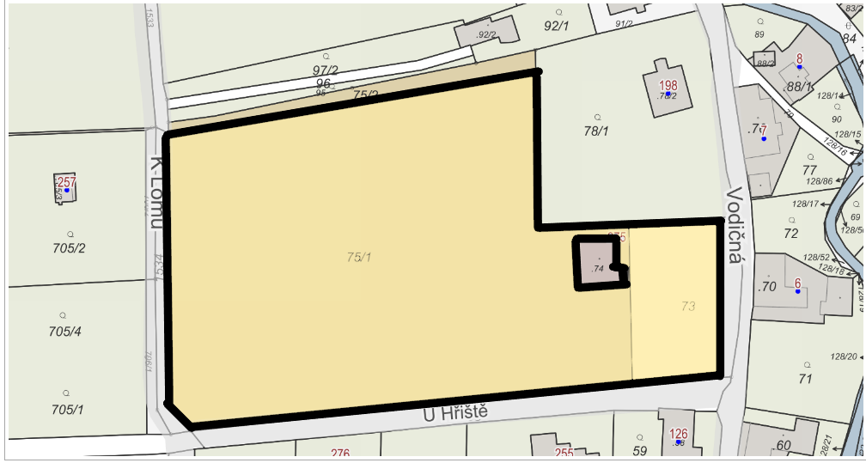

Umístění: pozemek p.č. 73 a p.č. 75/1, oba k.ú. Chlebovice, rozloha celkem cca 12.359 m2 - dle grafického znázornění

Doba prodeje: dle čl. 6 tohoto nařízení (tržní řád) a v souladu s dalšími právními předpisy.

Další povinnosti související s prodejem:

* Zajistit právní titul k užívání příslušného pozemku s jeho provozovatelem nebo vlastníkem.
* Na pozemku p.č. 75/1, k.ú. Chlebovice, prodejní místa a veškerá jejich vybavení umisťovat min. 2,5 m od kmene stromů.